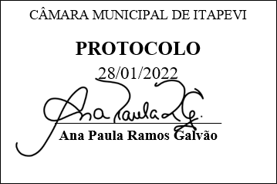
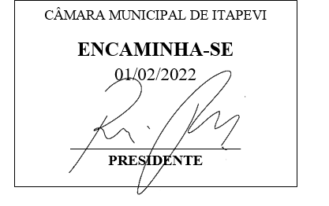
INDICAÇÃO Nº 436/2022

Súmula – Indico ao Poder Executivo Municipal, na pessoa do Excelentíssimo Senhor Igor Soares Ebert, Prefeito Municipal, para que seja viabilizado projetos que busquem a instalação de semáforos sonoros nesta municipalidade.

INDICO à Mesa, após ouvido o Douto Plenário na forma regimental vigente, que seja oficiado ao Excelentíssimo Senhor Igor Soares Ebert, Prefeito Municipal, para que seja viabilizado projetos que busquem a instalação de semáforos sonoros nesta municipalidade.

Justificativa
Senhor Presidente; -
Senhores Vereadores; -
Senhoras Vereadoras; -

Os semáforos com avisos sonoros auxiliam na travessia mais segura para pessoas com deficiência visual, baixa visão e também idosas. A ideia é que na calçada, antes de realizar a travessia, o equipamento de aviso sonoro transmite sons para a devida passagem. Por conta dessa segurança proporcionada pelos equipamentos sonoros, é que indicamos que sejam realizados estudos para instalação desses semáforos no município.
Contando com o apoio dos nobres pares e atendimento por parte do órgão responsável, antecipo meus agradecimentos.

Sala das Sessões Bemvindo Moreira Nery, 27 de janeiro de 2022.

Vereador Rafael Alan de Moraes Romeiro
Professor Rafael
Presidente
PODEMOS

